Až 80 % firem by nemuselo skončit v úpadku,
chránit je má Systém včasných varovných signálů od VŠE
Praha, 26. října, 2021 - Při využití nových restrukturalizačních nástrojů by až 80 % firem, které žádaly dříve o moratorium podle Insolvenčního zákona, k tomuto kroku nemuselo přistoupit. Vyplývá to ze zkušeností expertů poradenské firmy PwC i VŠE v Praze, která vyvinula Systém varovných signálů predikující možné finanční obtíže firem. Ten má na základě dat z účetních závěrek management společností jednoduše a včas varovat, že firma není v optimální finanční kondici. Tématem preventivních restrukturalizací se bude 2. listopadu zabývat Restrukturalizační fórum 2021 organizované asociací TMA ČR.
Do české legislativy byla v polovině roku 2017 implementována po vzoru Německa tzv. mezera krytí – ekonomické kritérium pro posouzení platební neschopnosti. Její účel byl primárně jiný, ovšem studie Vysoké školy ekonomické v Praze dokládá, že mezera krytí je též významným indikátorem budoucích insolvenčních potíží firem.
VŠE: Firmy v ČR nedbají varovných signálů
Loňská analýza Jaroslava Schönfelda a Michala Kuděje z VŠE ukazuje na vzorku 1 684 podniků (827 bezproblémových a 827 v úpadku), že podniky, které skončily v úpadku, vykazovaly ve všech 3 letech před zjištěním úpadku mezeru krytí, jež výrazně převyšovala toleranční hranici 10 % splatných závazků. S blížícím se okamžikem zjištění úpadku se pak výskyt mezery krytí nad toleranční hranicí zvyšuje – až na 87 % jeden rok před úpadkem (tabulka níže). To indikuje, že podniky v úpadku měly již tři roky před krachem významné problémy s dodržováním splatnosti svých závazků. „Bohužel firmy s mezerou krytí a dalšími varovnými signály jako je zadluženost či provozní výkonnost málo pracují. Včas si neuvědomí, že se nad jejich firmou stahují mračna,“ říká Ing. Jaroslav Schönfeld, Ph. D., akademický ředitel Centra restrukturalizace a insolvence Harryho Pollaka na VŠE a člen správní rady TMA ČR.
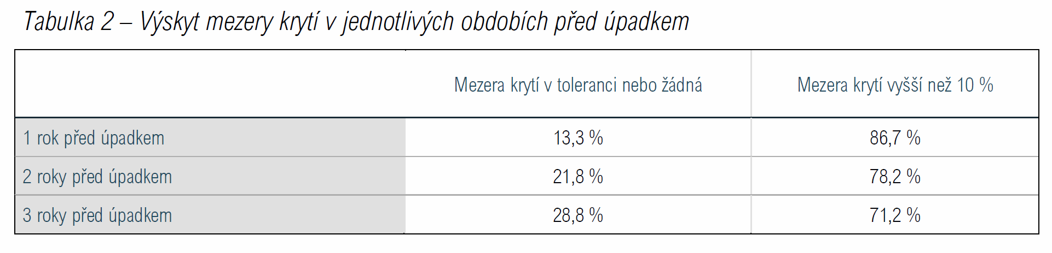
Zdroj: VŠE
Řešení: Přijetí evropské legislativy a „Semafor“ od VŠE
Česká implementace restrukturalizační směrnice EU 2019/1023 má přinést dlouho vítanou nadstavbu stávajícímu Insolvenčnímu zákonu. Přinese více nástrojů včasného varování a management bude mít přístup k více indikátorům finančního ohrožení firmy, na jejichž základě může rozpoznat finanční obtíže a předejít insolvenčnímu řízení.
„Michal Kuděj s kolegy z VŠE vytvořil Systém včasných varovných signálů, který pracuje se vstupními daty z účetních závěrek. Tento systém by měl být pro podnikatele uživatelsky jednoduchý, veřejně přístupný a měl by poskytnout jasnou informaci o možném úpadku. Ve výsledku má systém podobu semaforu, kde červená indikuje finanční problémy a možné ohrožení dalšího chodu podniku. Oranžová značí nutnou obezřetnost a zelená, že je podnik v dobré kondici. Červená barva tak indikuje situaci, která vyžaduje bezodkladnou obchodní a finanční analýzu za účelem potvrzení či vyvrácení varování a přijmutí adekvátních opatření k překonání krize,“ říká Jaroslav Schönfeld.

Od restrukturalizační směrnice si hodně slibuje i poradenská firma PwC.
„Pokud by vešla v platnost, tak podle mých zkušeností z praxe by nemuselo až 80 % dotčených firem využít mimořádného moratoria podle zákonů č. 191/2020 Sb. a 460/2020 Sb., kterými zákonodárci reagovali na covidovou pandemii. Mimo covidový stav by se rovněž velké procento firem vyhnulo insolvenčnímu řízení, které obvykle vede k zavření společnosti a ztrátě zaměstnání pro nemalé množství lidí,“ říká Petr Smutný, vedoucí oddělení restrukturalizací PwC a předseda asociace TMA ČR, který dodává: „Problém je v legislativě, která dostatečně nepracuje se systémem varovných indikátorů. Druhý problém vidím v přístupu managementu firem. Bohužel velmi často se děje, že podniky si dostatečně nehlídají indikátory typu zadlužení nebo platební neschopnost. Často ani neodevzdávají pravidelně účetní závěrky. Věřím ale, že nová legislativa bude v tomto ohledu nápomocna. Prevenci před insolvencí více zjednoduší i bude vedení firem k hlídání varovných signálů více motivovat.“
Netransparentnost českého managementu
Slova o špatné bilanci firem v odevzdávání účetních závěrek potvrzuje další studie VŠE. „Analyzovali jsme loni 120 firem v úpadku a zjistili, že dva roky před úpadkem své závěrky zveřejnilo jen 40 % z nich a rok před úpadkem pouhých 25 % firem. Jak se situace podniků zhoršovala a směřovala k formálnímu řešení před insolvenčním soudem, tak se snižovala jejich transparentnost vůči věřitelům. Věříme, že když si firmy osvojí práci s navrhovaným Systémem včasných varovných signálů, který čerpá z dat v účetních závěrkách, uchrání to celou řadu z nich před insolvenčním řízením,“ říká Schönfeld.
Restrukturalizační fórum 2021
V pořadí 9. Restrukturalizační fórum pořádané asociací TMA ČR se bude kromě problematiky výše věnovat praktickým příkladům zhoršení ekonomického zdraví firem během pandemie COVID-19 i případovým studiím úspěšných restrukturalizací dokončených v minulém roce.
Fórum se rovněž zaměří na modely financování a makroekonomický výhled, který v úvodu poskytne Miroslav Singer (hlavní ekonom Generali CEE Holding a člen správní rady TMA ČR). Více informací o fóru naleznete ZDE.
Zástupci médií se mohou akreditovat prostřednictvím e-mailu: konference@turnaround.cz.
###
Pokud budete potřebovat doplňující informace, obracejte se na:
Igor Walter
Account Director
Phoenix Communication, a.s.
Tel.: 777 658 876
E-mail: igor@phoenixcom.cz

  - O Turnaround Management Asociativní ČR (TMA ČR)
  - TMA ČR vznikla v roce 2008 jako výhradní česká afilace neziskové společnosti Turnaround Management Association se sídlem v americkém Chicagu. Jedná se o nezávislé sdružení odborníků v oblasti „turnaround managementu“, insolvenčního práva a oblasti korporačních financí. Slouží jako mezioborová platforma pro spolupráci a sdílení znalostí a zkušeností mezi osobami, zabývajícími se problematikou insolvence a jejího řešení.
  - Od roku 2013 pořádá TMA ČR Restrukturalizační fórum, které si klade za cíl představit proces restrukturalizace firem na zajímavých příkladech z praxe a podpořit výměnu názorů, sdílení znalostí a zkušeností oborových profesionálů. Více informací naleznete na webu www.turnaround.cz.

